
REFORÇO 6 Estrutura interna da Terra

NOME: N.O: TURMA: DATA:

1 Completa o seguinte texto com os termos mais adequados.

• rochas | • dinâmico | • exploração de grutas
• sismos | • estático | • vulcanismo
• camadas | • diretos | • aumentam
• diminuem | • indiretos | • modelos
• petróleo | • explorações mineiras

A Terra é um planeta . Na tentativa de compreender a estrutura interna da Terra, os cientistas utilizam métodos , como, por exemplo, o estudo das sondagens, , , . Os cientistas também recorrem a métodos , como, por exemplo, os dados fornecidos por satélites e o estudo dos . Ambos os métodos contribuem para a elaboração de , sobre a estrutura interna da Terra.
Os modelos elaborados para a estrutura interna da Terra referem que esta é formada por concêntricas em que a temperatura e a pressão com a profundidade.

2 Observa os esquemas seguintes, que representam dois modelos da estrutura interna da Terra.

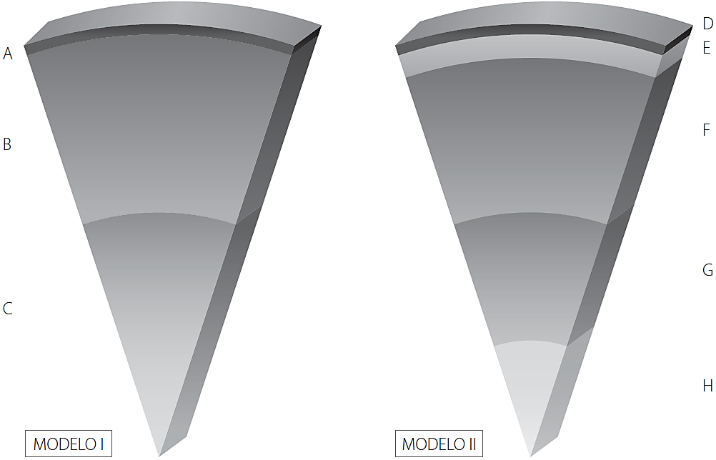

2.1 Identifica os modelos representados.

2.2 Faz a legenda das figuras.

A — | D — | G —
B — | E — | H —
C — | F —

2.3 Em que se basearam os cientistas para a elaboração do modelo I?

2.4 Classifica as seguintes frases como verdadeiras (V) ou falsas (F).

A — A zona A tem maior densidade do que a zona C.
B — No modelo I, a zona (camada) B é a mais espessa.
C — As três divisões representadas no modelo I estão relacionadas com o estado físico dos materiais.
D — A zona A pode dividir-se em crosta oceânica e crosta continental.
E — A zona C é constituída essencialmente por ferro e níquel.
F — As zonas D, F e H encontram-se no estado sólido.
G — A zona E encontra-se no estado líquido.
H — O estudo dos sismos contribui fortemente para a elaboração do modelo II.

2.4.1 Corrige as frases que consideraste falsas.

3 Analisa com atenção o gráfico seguinte, que representa a variação da temperatura com a profundidade.
3.1 Diz qual é a temperatura aos:
a) 1000 km de profundidade;

b) 6000 km de profundidade.

3.2 Como varia a temperatura com a profundidade?

3.3 Em que camada da estrutura interna da Terra — litosfera ou núcleo externo — há um maior aumento da temperatura? Justifica a tua resposta.

3.4 Propõe uma hipótese explicativa para o facto de o interior da Terra não estar todo no estado líquido.

